ISTRUZIONI PER ACCEDERE ALLA PIATTAFORMA E-LEARNING

- Dal computer: digitare l’indirizzo www.kahoot.com;
- nella schermata che appare, fare click su Log In:
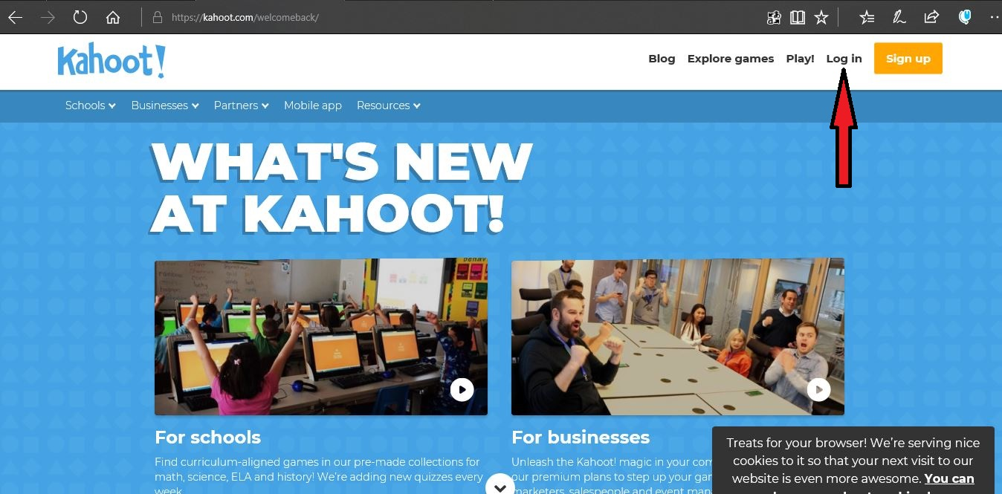

- successivamente, nella schermata che appare, inserire le credenziali fornite nei campi Username e Password:
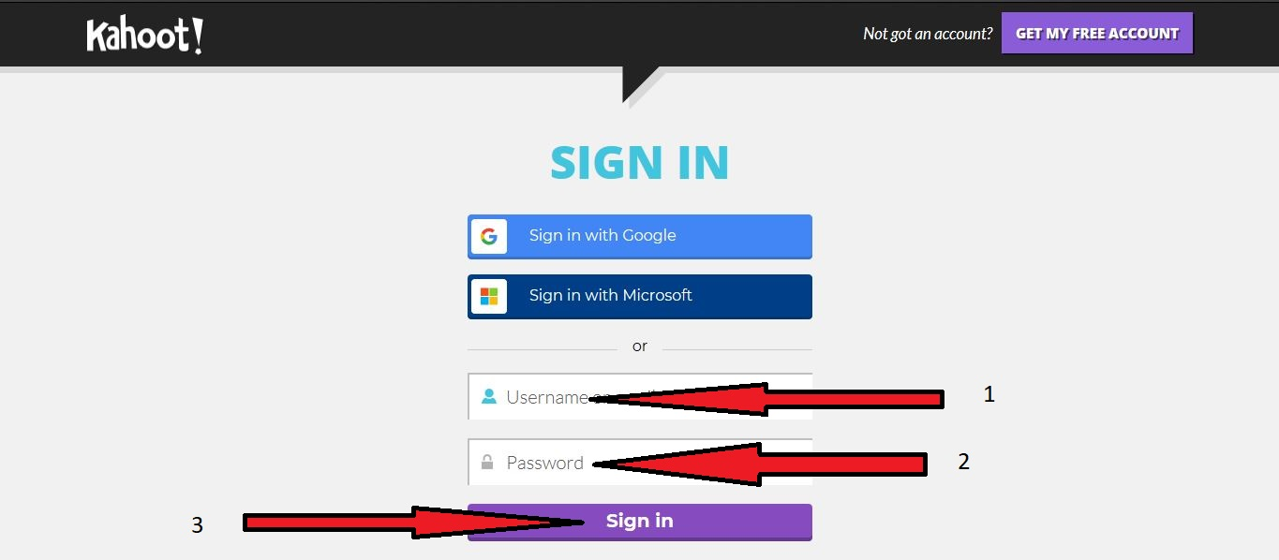
- nella pagina che appare fare click su My Kahoots:
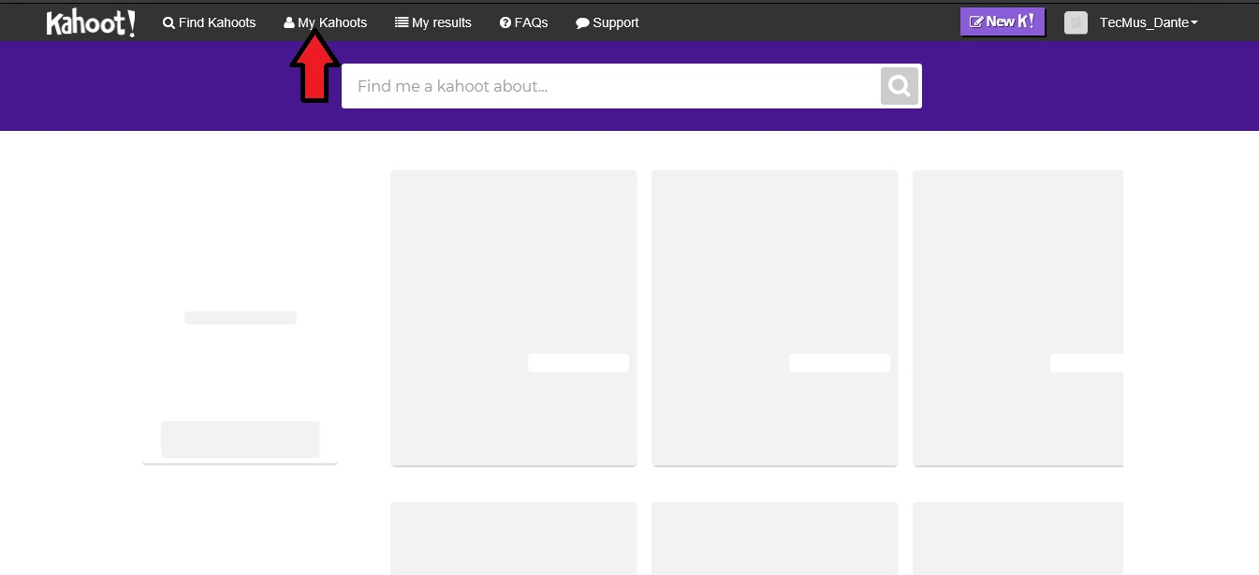
- successivamente, nella pagina che appare, fare click su Shared with me:
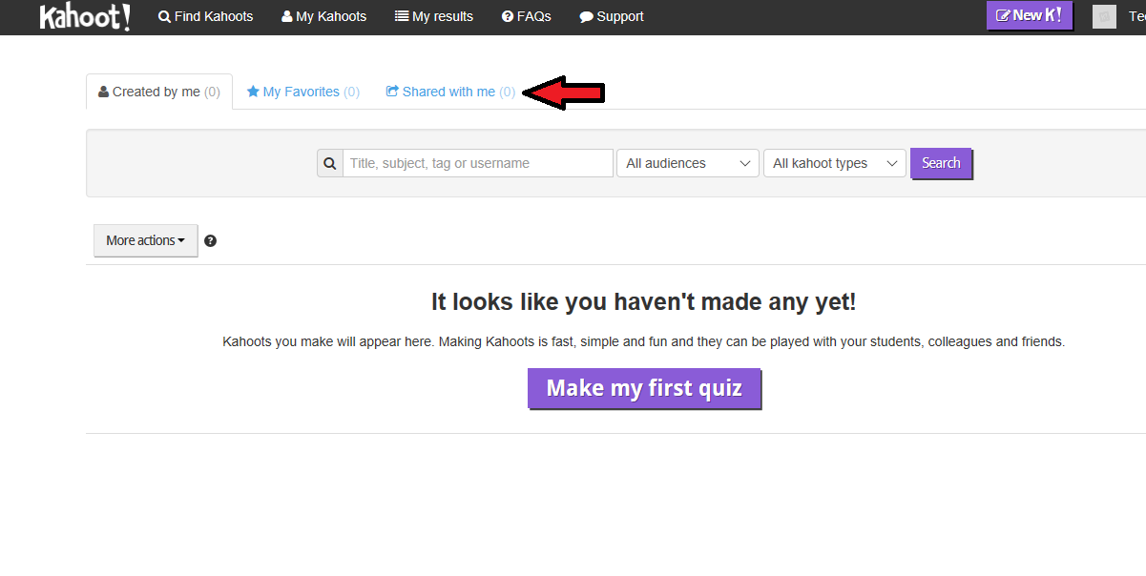
- nella pagina che si apre, pigiare sul pulsante viola con scritto PLAY;
- nella pagina successiva scegliere classic (se si vuole svolgerlo da soli o in due, 3 ecc), o team se si vuole svolgerlo a gruppi/squadre;
- una volta pigiato il bottone desiderato, appare la schermata con il codice PIN ;
- dal cellulare/tablet (ma con il computer davanti): andare all’indirizzo www.kahoot.it (o se si preferisce scaricare l’app gratuita dallo Store;
- inserire il codice PIN di cui al punto 8 sopra;
- inserito il PIN premere ENTER e successivamente scegliere un nickname (il vostro cognome);
- inserito il cognome (nickname), lo stesso apparirà sulla schermata al PC; pigiare il bottone START per iniziare.

IL TEST PUÒ ESSERE RIPETUTO TANTE VOLTE QUANTE OGNUNO DESIDERA!!!!

